TÊN ĐỀ TÀI: KHẢO SÁT KIT DIGILENT VIRTEX 5 & NGÔN NGỮ EDK SDK
Giáo viên hướng dẫn: ThS. NGUYỂN ĐÌNH PHÚ
Sinh viên thực hiện: PHẠM TỶ PHÚ

Điwb vuh

Tóm tắt:
Trong những nay gần đây , công nghệ FPGA đã được ứng dụng ở nước ta nhưng riêng về dòng Virtex của Xilinx, cụ thể là Virtex 5 còn chưa được nghiên cứu.Đề tài này nhằm khảo sát Kit Digilent Virtex 5 và thực hành một số bài ứng dụng hệ thống nhúng sử dụng phần mềm lập trình nhúng EDK của Xilinx.
Keyword: Virtex-5, EDK, Embeded system.
- ĐẶT VẤN ĐỀ
Mục đích của đề tài:
- Tìm hiểu về FPGA Virtex được tích hợp trên kit của Digilent.
- Khảo sát Kit Digilent Virtex 5.
- Thực hành một số bài lập trình nhúng bằng phần mềm EDK.
- PHƯƠNG PHÁP VÀ NỘI DUNG NGHIÊN CỨU
Do hạn chế về thời gian thực hiện, cũng như sự mới mẻ trong bước đầu nghiên cứu khoa học vì thế sinh viên thực hiện đề tài sử dụng hai phương pháp chủ yếu:
- Phương pháp tham khảo tài liệu.
- Phương pháp thực hành.
Các nội dụng nghiên cứu:
- Công nghệ PLD (Programable Logic Device).
- Công nghệ CPLD (Complex Programmable Logic Device).
- Công nghệ FPGA và FPGA Virtex 5
- Khảo sát kit Digilent Virtex 5.
- Phần mềm EDK 12.2 dùng lập trình nhúng cho FPGA Xilinx.
- Vi điều khiển mềm 32 bit MicroBlaze.
- Viết một số bài thực hành nhúng trên kit Digilent Virtex 5 sử dụng phần mềm EDK 12.2.
- KẾT QUẢ NGHIÊN CỨU
Bài 1: Điều khiền Led đơn bằng công tắc.
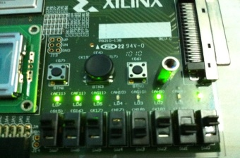
Bài 2: Điều khiển LCD hiển thị chuỗi.
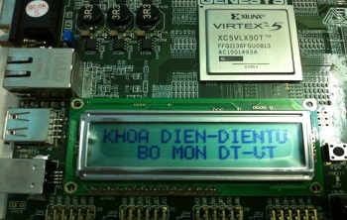
Bài 3: Điều khiển Kit giao tiếp với kit AT89S52 hiển thị dữ liệu trên led đơn.
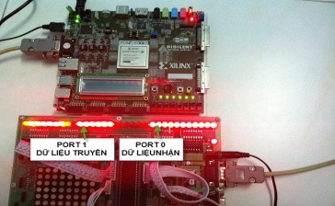
Bài 4: Thực hiện chương trình mẫu của Digilent “Điều khiển LCD hiển thị ký tự bàn phím qua cổng USB”.
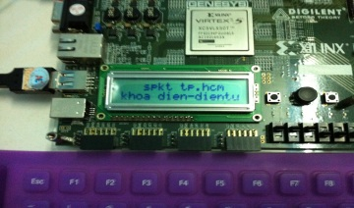
- KẾT LUẬN:
- Đề tài hoàn thành đúng thời gian qui định.
- Kit Virtex 5 và phần mềm EDK 12.2 cũng như lý thuyết về nhúng còn khá mới, chủ yếu do Xilinx và Digilent cung cấp.
- Thời gian thực hiện đề tài còn hạn chế nên chương trình được viết dựa trên một số các hàm và các ví dụ, demo của nhà sản xuất cũng như trên mạng nên chưa hiểu sâu, rõ ràng.
- Kiến thức chuyên môn cũng như trình độ ngoại ngữ còm kém nên không tránh khỏi dịch từ tối nghĩa, không chính xác.
Hướng phát triền đề tài:
- Điều khiển cổng Ethernet: nạp chương trình nhúng qua đường Ethernet, điều khiển thiết bị kết nối với kit qua đường Ethernet bằng giao diện Web…
- Điều khiển cổng Audio AC 97: phát âm thanh được lưu trong Ram hoặc thẻ nhớ thông qua cổng USB.
TÀI LIỆU THAM KHẢO
Sách Tham Khảo:
[1]. Phạm Thành Công, Vi điều khiển MicroBlaze, www.ebook.edu.vn.
[2]. Nguyễn Đình Phú, Giáo trình Kỹ Thuật PLD và ASIC, Đại học Sư Phạm Kỹ Thuật TP.HCM, 2007.
[3]. Nguyễn Hồng Phúc, Đồ án tốt nghiệp Nghiên cứu và lập trinh kit Didigilent Genesys Virtex 5 – Điều khiển cổng HDMI, 2011.
Website tham khảo:
[1]. www.digilentinc.com
[2] www.xilinx.com

